草莓种植AI系统

详

细

设

计

|  |  |
| --- | --- |
| **项目名称** | 草莓种植AI系统 |
| **文档撰写** | HelloWorld团队 |
| **建立日期** | 2023年5月15日 |

**目录**

1. 引言 5

1.1 编写目的 5

1.2 背景 5

2. 系统ER图及实现流程 5

2.1 整体E-R图 5

2.2 实现流程 6

3. 详细实现 7

3.1 登录模块 7

3.1.1 模块描述 7

3.1.2 功能 7

3.1.3 输入项 8

3.1.4 输出项 8

3.1.5 业务流程图 8

3.1.6 时序图 9

3.1.7 接口 10

3.2 注册模块 10

3.2.1 模块描述 10

3.2.2 功能 11

3.2.3 输入项 11

3.2.4 输出项 11

3.2.5 业务流程图 12

3.2.6 时序图 12

3.2.7 接口 13

3.3 农作物识别与预测模块 14

3.3.1 模块描述 14

3.3.2 功能 14

3.3.3 输入项 14

3.3.4 输出项 14

3.3.5 业务流程图 15

3.3.6 时序图 16

3.3.7 接口 16

3.4 农作物培育问答模块 17

3.4.1 模块描述 17

3.4.2 功能 18

3.4.3 输入项 18

3.4.4 输出项 18

3.4.5 业务流程图 19

3.4.6 时序图 19

3.4.7 接口 20

3.5 经济预测模块 21

3.5.1 模块描述 21

3.5.2 功能 22

3.5.3 业务流程图 22

3.5.4 时序图 23

3.5.5 接口 24

3.6 天气模块 25

3.6.1 模块描述 25

3.6.2 功能 25

3.6.3 业务流程图 25

3.6.4 时序图 26

3.6.5 接口 26

3.7 土壤盐碱模块 26

3.7.1 模块描述 26

3.7.2 功能 27

3.7.3 业务流程图 27

3.7.4 时序图 28

3.7.5 接口 28

3.8 价格可视化模块 29

3.8.1 模块描述 29

3.8.2 功能 30

3.8.3 业务流程图 30

3.8.4 时序图 30

4. 数据库设计 31

4.1 目的和作用 31

4.2 系统物理结构设计 31

4.3 表设计 31

4.3.1 user（用户表） 32

4.3.2 Apple_prices（价格表） 32

4.3.3 strawberry_data（草莓价格表） 32

4.3.4 diseasespests（病害表） 32

60

# 引言

## **编写目的**

本文档用于说明草莓种植AI项目的概要设计，旨在帮助开发人员了解系统的整体架构，关键技术和关键模块的设计，帮助开发人员了解系统的设计概况，为详细设计做铺垫。

## **背景**

草莓种植AI系统是一个帮助农户科学治理的智能平台，我组基于YOLOV8对每个草莓的成熟度及病虫害信息进行分析预测，该系统可以对每个草莓的成熟度和病虫害信息进行快速而准确的分析预测，从而帮助农户及时采取有效的措施来治理草莓园。此外，该系统还利用ChatGPT问答系统解决农户的问题，与LSTM模型相结合，为农户提供更加全面的草莓种植建议和市场销售预测。

除了以上功能外，草莓种植AI系统还可以通过echarts展示实时气象数据和土壤情况盐碱性的分析结果，帮助农户及时了解作物生长环境的变化情况，以便于他们进行科学管理，提高产量和质量。而且，该系统还提供全国草莓均价的展示，让农户了解市场行情，制定更为精准的销售计划。总之，草莓种植AI系统是一项创新性的智能农业技术，将有力地推动草莓种植业的现代化和可持续发展。

# 系统ER图及实现流程

为了解决系统需求，分析系统角色及业务需求，明确系统E-R图，在文中对E-R图的描述分为两个部分，分别是整体E-R图及局部E-R图。

## **整体E-R图**

根据系统需求及分析，发现系统中共存在用户、商家、管理员这三个明确的对象，整个系统都是围绕着这三个对象在展开，这三者之间的E-R关系如下。

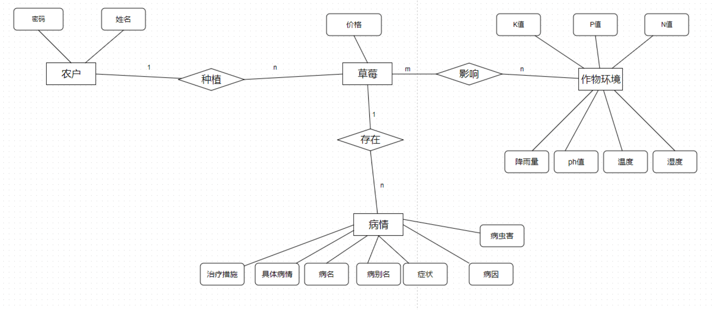

图 2-1

## **实现流程**

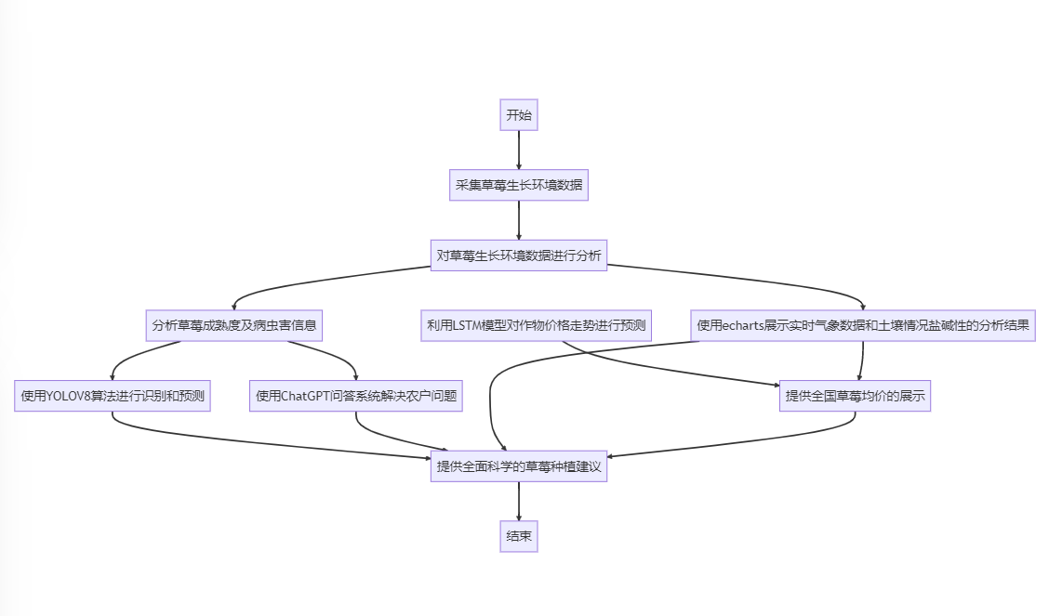

# 详细实现

通过下面文档的叙述说明每一个部分的详细实现过程及实现步骤，在说明详细实现的过程中，对于框架的使用和Utility的使用需要同时参考概要设计文档中的“关键技术”说明部分。

## **登录模块**

### **模块描述**

登录模块：用户填写用户名和密码，验证成功则提示登录成功并跳转进入系统首页，将登录信息保存至cookie里。验证失败则提示用户名或者密码不成功。

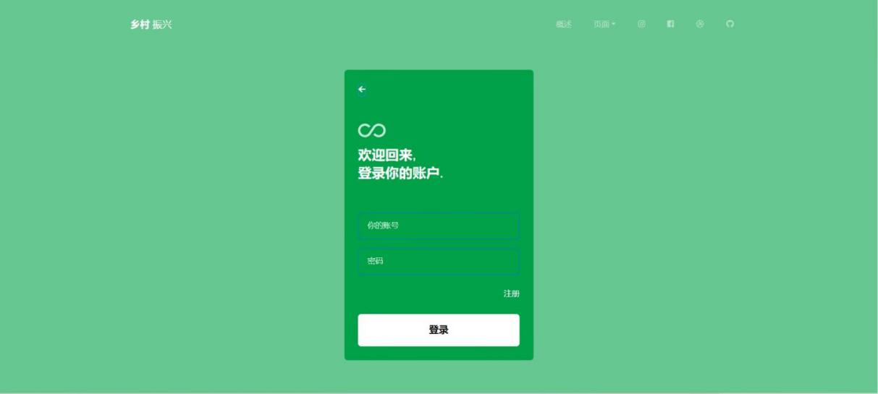

图 3-1-1

### **功能**

登录模块：基于 Django 框架实现的用户认证功能，主要通过获取用户输入的用户名和密码，并通过数据库中存储的用户信息进行验证。当用户在登录页面输入用户名和密码并提交表单后，login 函数会首先判断请求方法是否为 GET，如果是 GET 方法，则说明用户是第一次进入登录页面，需要将登录页面返回给用户。如果请求方法为 POST，则说明用户已经提交了表单，此时需要获取用户名和密码，并进行认证。当用户输入错误或者错的账号和密码时，系统会给出错误提示，指明登录过程中错误输入或者错误操作，以便于用户进行正确的登录。如果用户输入的用户名和密码正确，则将用户信息保存到 session 中，并重定向到 /overview/ 页面。在之后的浏览器请求中，可以通过 session 获取保存的用户信息，从而判断用户是否已经登录。

### **输入项**

登录模块的输入包括：手机号、密码、确认登录。

例如：

|  |  |  |  |
| --- | --- | --- | --- |
| 账号 | 密码 | 账号类别 | 确认登录 |
| ymj | 123456 | 点击“用户登陆” | 点击“登录”按钮 |

### **输出项**

登录模块的输出包括：登录失败错误提示，登录成功进入首页。

|  |  |
| --- | --- |
| 错误提示信息  （登陆失败） | 手机号不能为空 |
| 密码不能为空 |
| 账号或密码错误 |
| 登陆成功 | 进入首页 |

### **业务流程图**

登录模块流程图

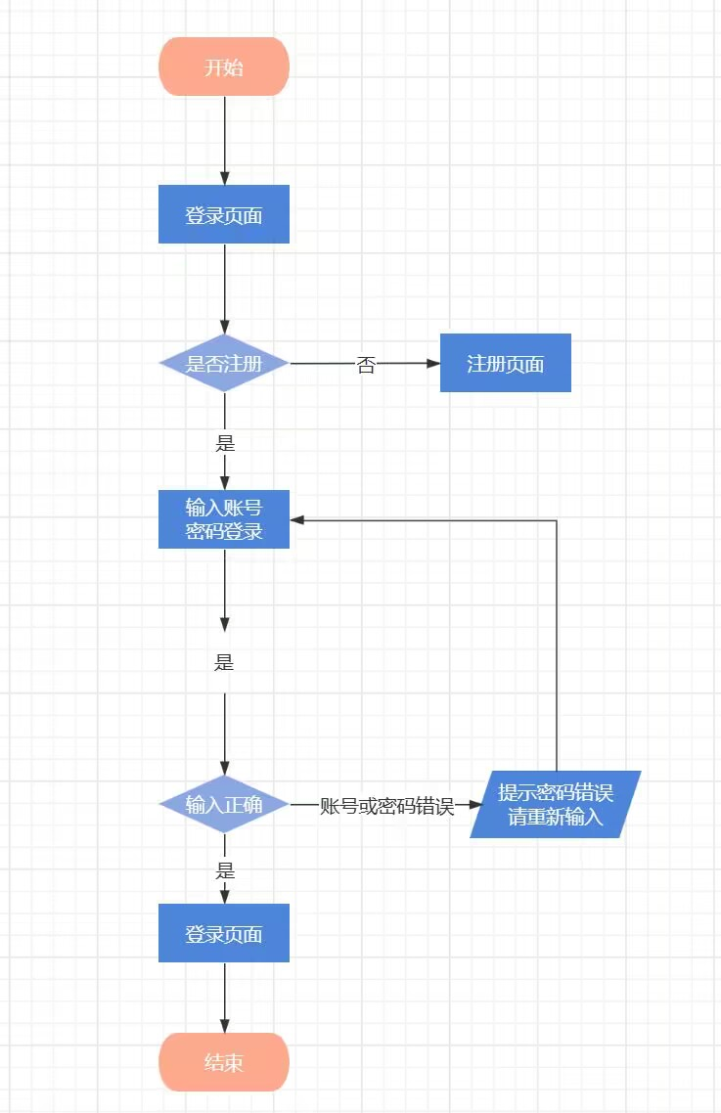

### **时序图**

#### **用户登录**

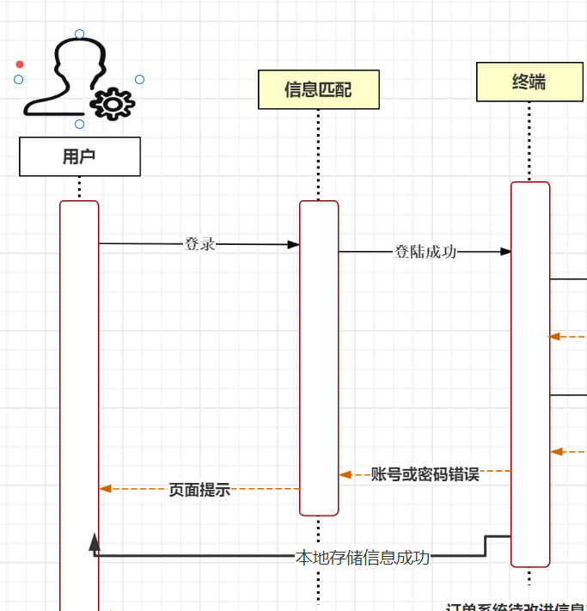

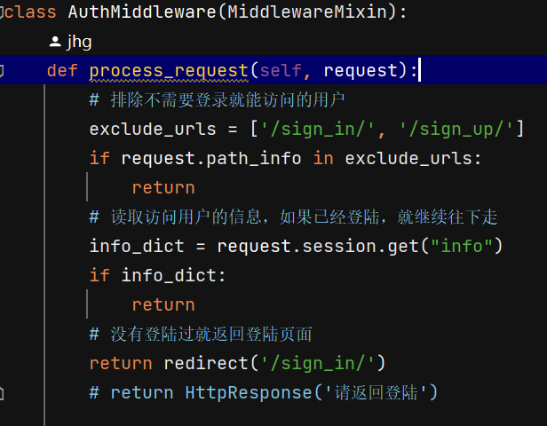

### **接口**

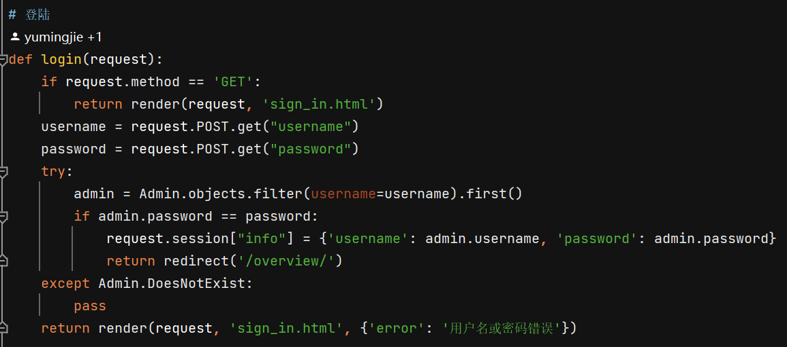

## **注册模块**

### **模块描述**

注册模块包括：用户点击注册按钮即可进入注册页面填写符合要求的格式，成功后跳转到登录页面，若出现格式不对，则会弹出提示框提示用户。

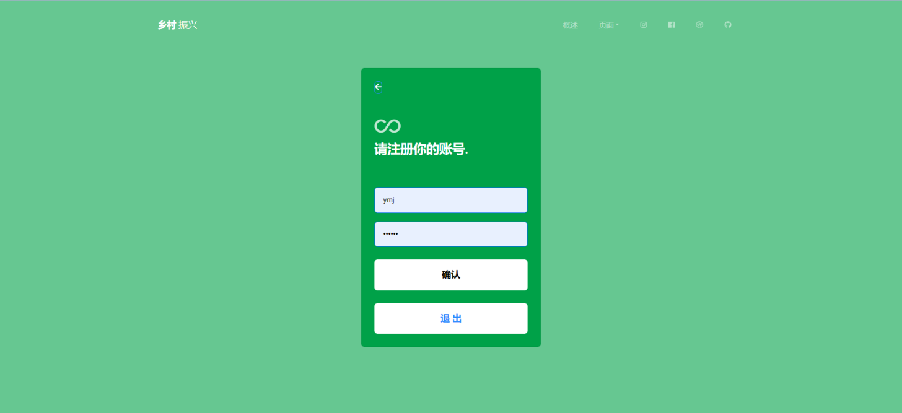

图 3-2-1

### **功能**

注册模块：用户和用户通过正确的输入信息，如果没有按照要求输入的话就会报出相应的错误提示，直至注册成功，成功后会自动跳转到登录页面。

### **输入项**

注册模块的输入包括：账号、密码、确认注册。

例如：

|  |  |  |
| --- | --- | --- |
| 账号 | 密码 | 用户名 |
| ymj | 123456 | 张三 |

### **输出项**

注册模块的输入包括：注册失败提示，注册成功进入登录页面。

|  |  |
| --- | --- |
| 错误提示信息  （注册失败） | 用户名不能为空 |
| 密码不能为空 |
| 位置不能为空 |
| 用户协议未勾选 |
| 进入登陆页面 |
| 注册成功 |  |

### **业务流程图**

注册模块流程图



### **时序图**

#### **用户注册**

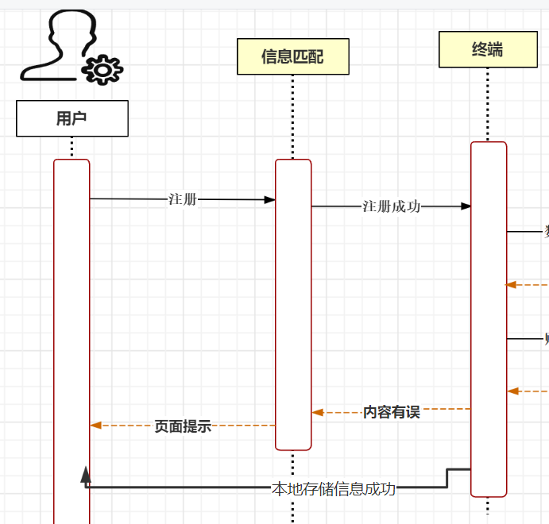

### **接口**

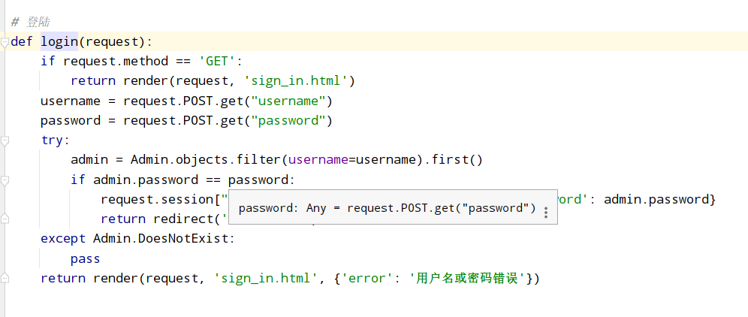

## **农作物识别与预测模块**

### **模块描述**

用户点击农作物识别与预测模块即可进入我的农作物识别与预测页面，在输入框上传图片或者采用摄像头进行相关的病害种类识别。

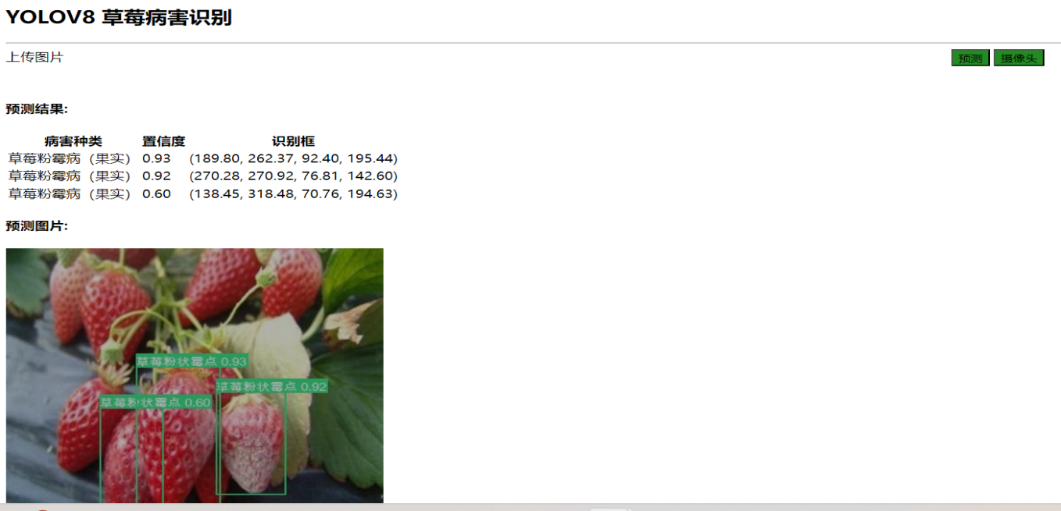

图 3-4-1

### **功能**

用户通过上传图片或者采用摄像头了解到相关的病虫害。

### **输入项**

点击“预测”按钮识别图片，点击“预测”按钮提交图片。

点击“上传”按钮上传图片，点击“摄像头”按钮提取摄像头画面。

### **输出项**

输出包括：预测结果：病害种类，置信度，识别框；预测图片

例如

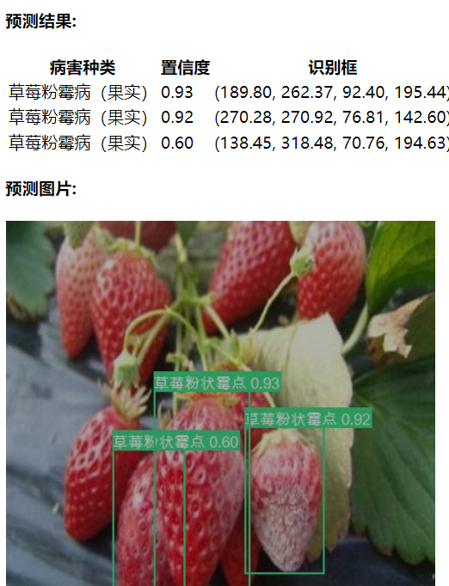

### **业务流程图**

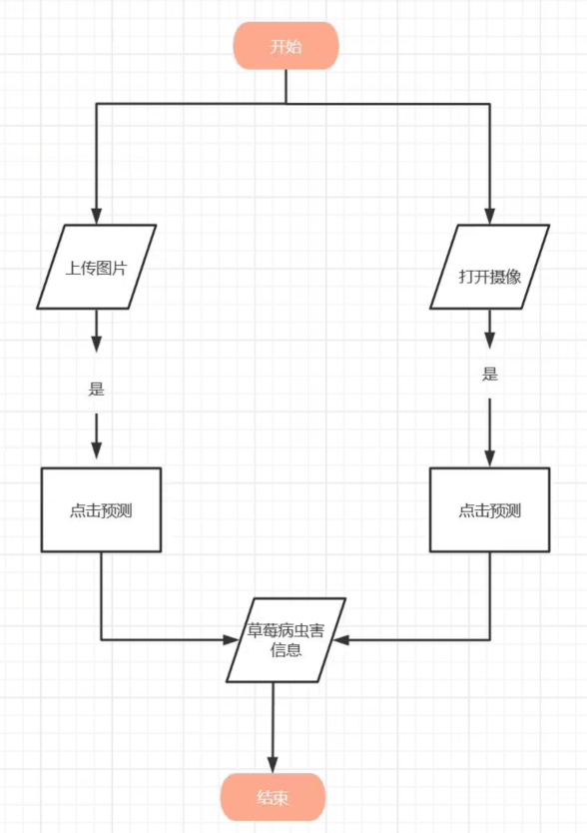

### **时序图**

用户-预测

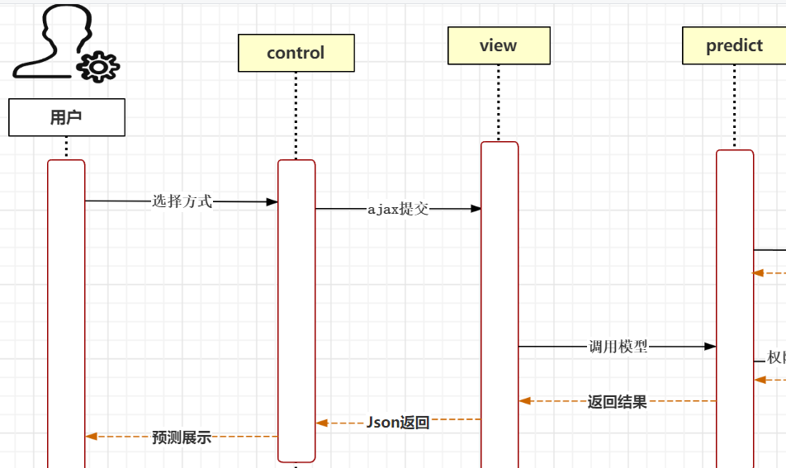

### **接口**

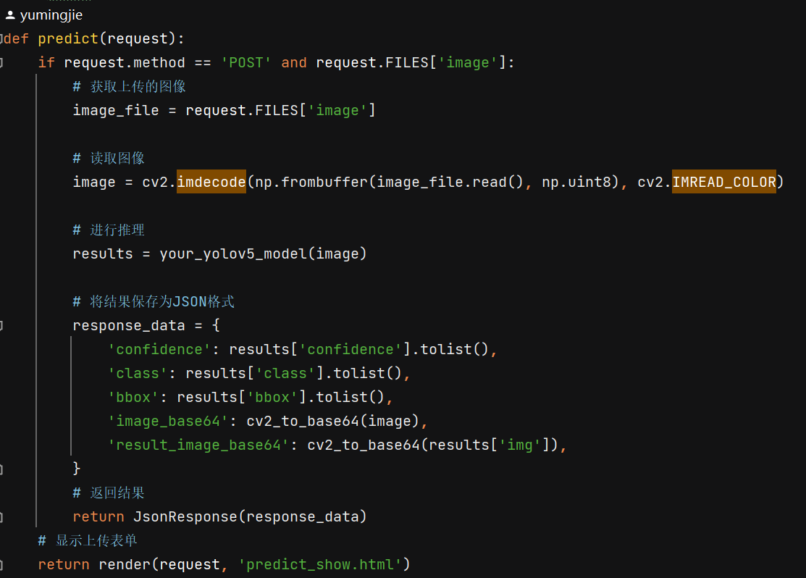

## **农作物培育问答模块**

### **模块描述**

点击农作物培育问答模块，输入问题，获得农作物培育的相关信息，如图：

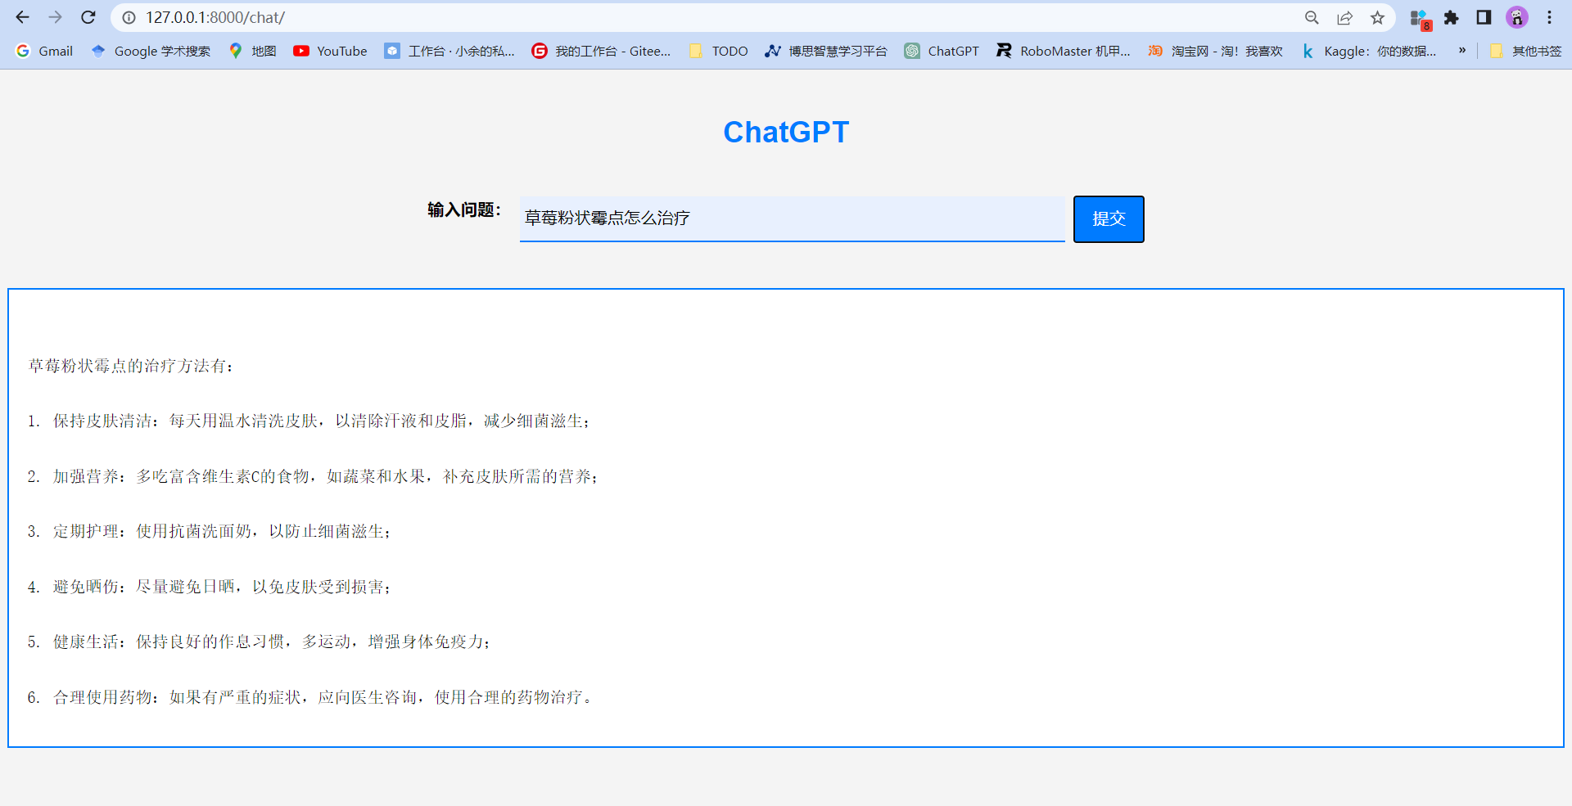

图 3-5-1

### **功能**

主要功能就是完成农作物培育有关信息。

### **输入项**

输入问题，点击“提交”按钮返回问题。

例如：

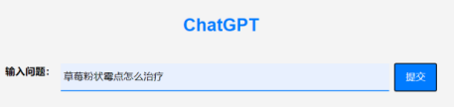

### **输出项**

输出包括：相关问题的解答。

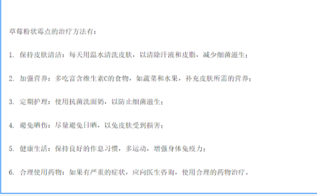

### **业务流程图**

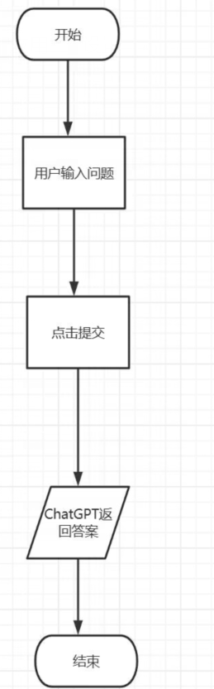

### **时序图**

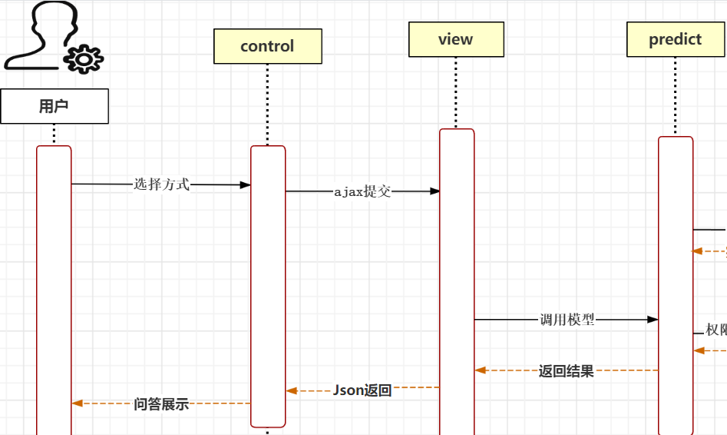

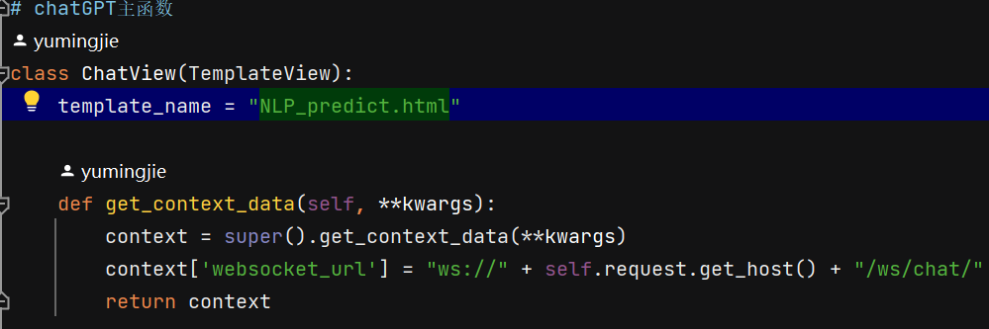

### **接口**

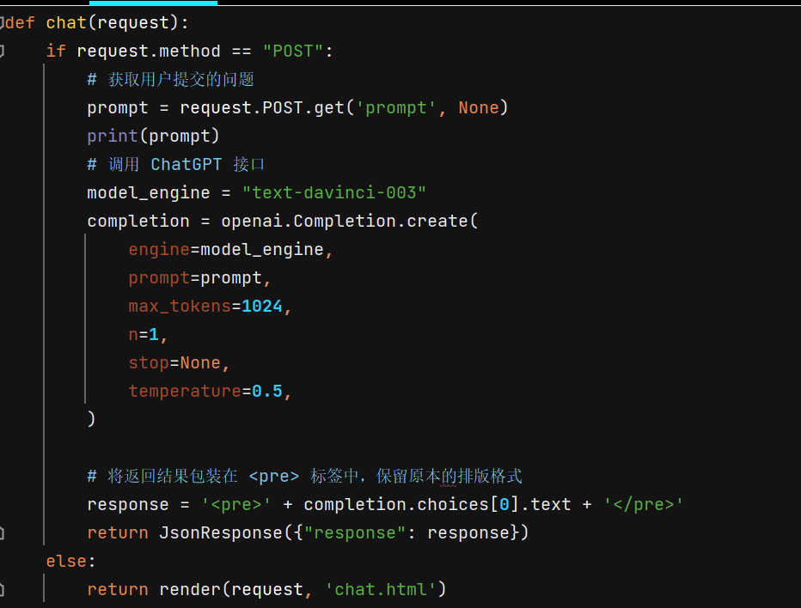

## **经济预测模块**

### **模块描述**

经济预测模块栏显示经济预测走势图，如图：

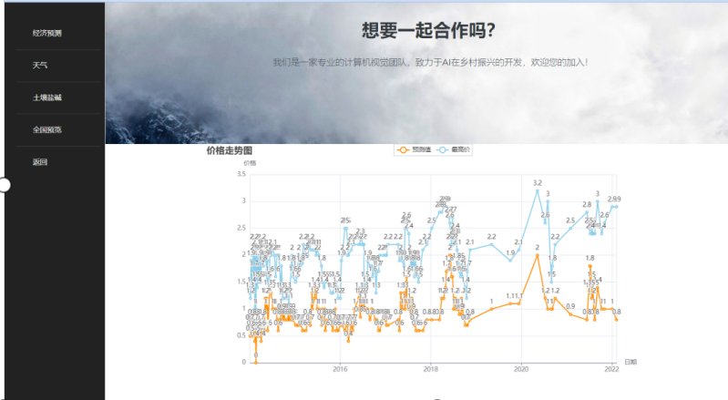

图 3-6-1

### **功能**

该模块显示了苹果价格的预测走势以及实时对应的最高价和最低价。

### **业务流程图**

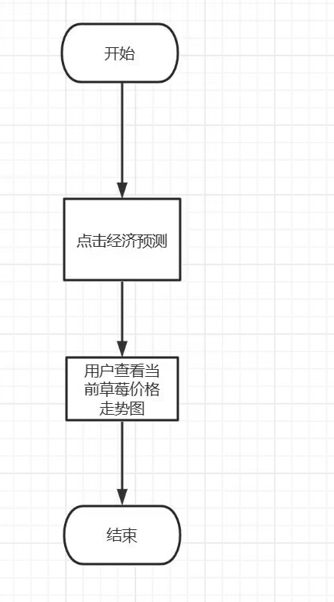

### **时序图**



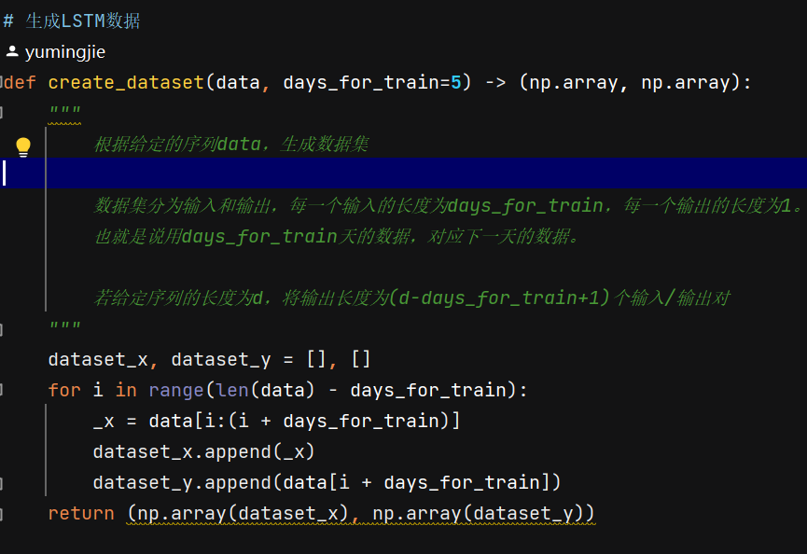

### **接口**

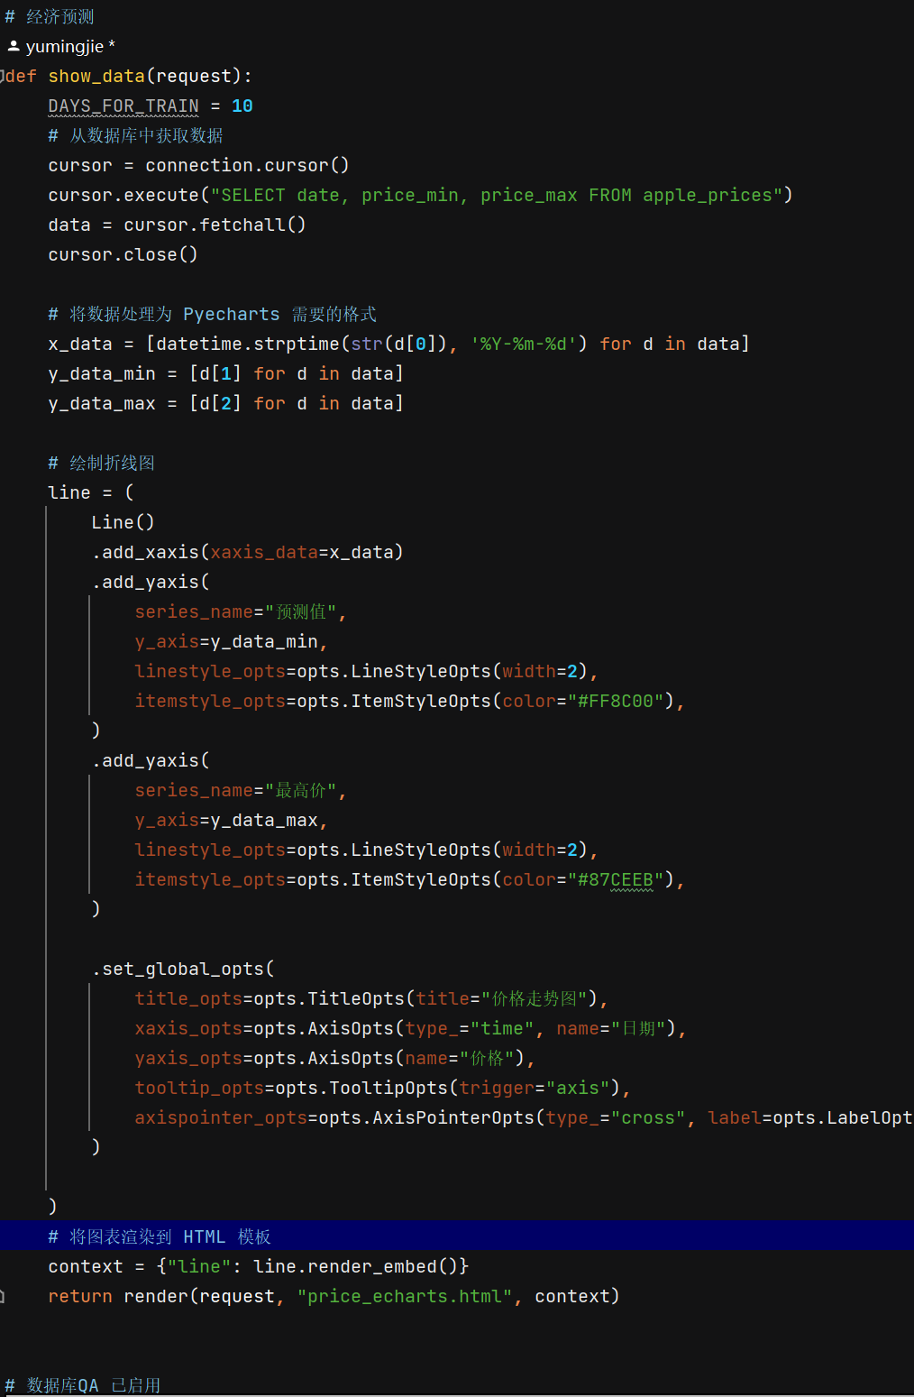

## **天气模块**

### **模块描述**

天气模块栏显示近三十天的温度变化趋势。如图：

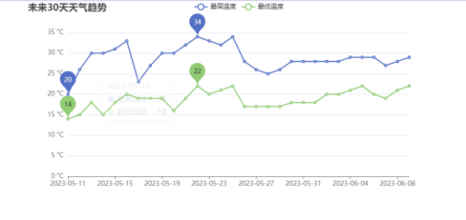

图 3-7-1

### **功能**

该模块显示了近三十天的天气最高温和最低温，为农户即时更改灌溉量提供帮助。

### **业务流程图**

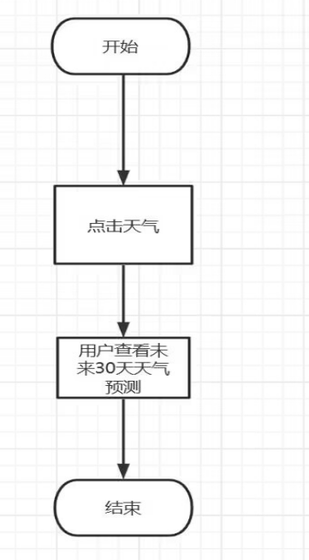

### **时序图**



### **接口**

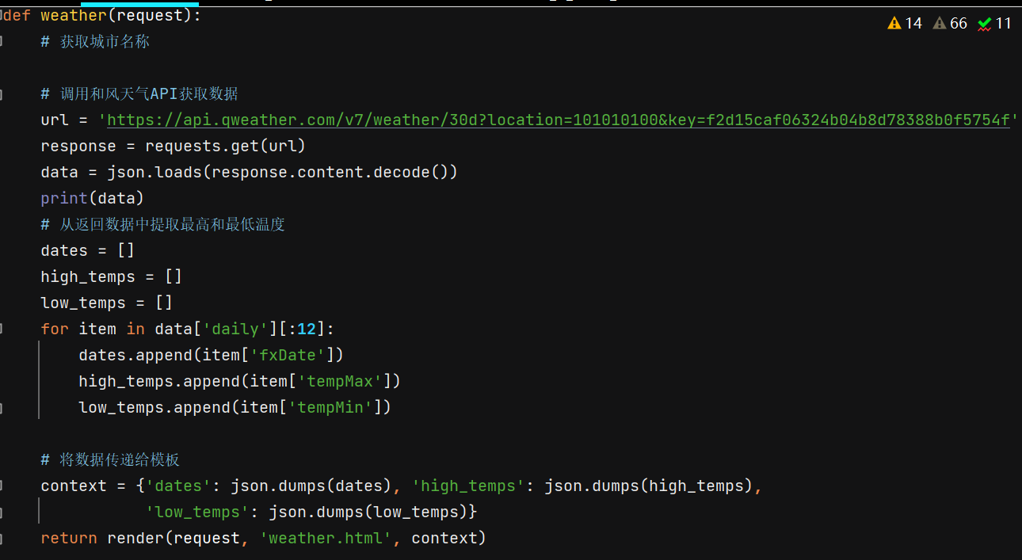

## **土壤盐碱模块**

### **模块描述**

土壤盐碱模块栏显示土壤情况盐碱性的分析治理，如图

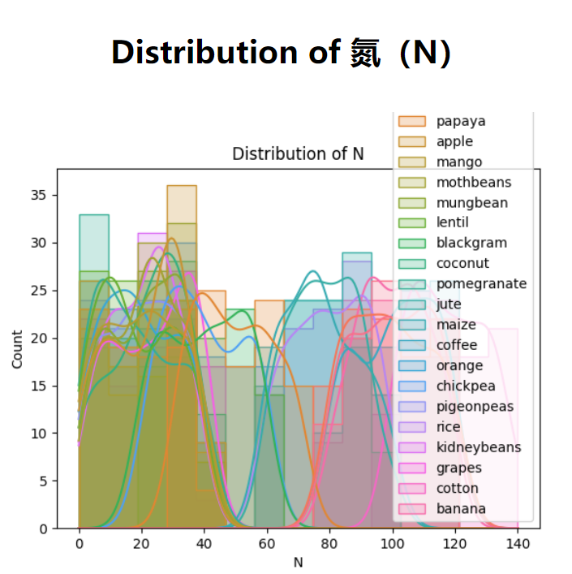

图 3-8-1

### **功能**

用户根据不同品种的农作物的盐碱含量，根据监测相关的土壤得到的数据量来帮助用户判断土壤适合种植什么农作物。

### **业务流程图**

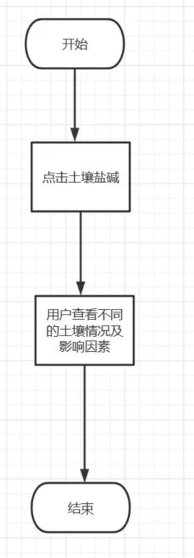

### **时序图**



### **接口**

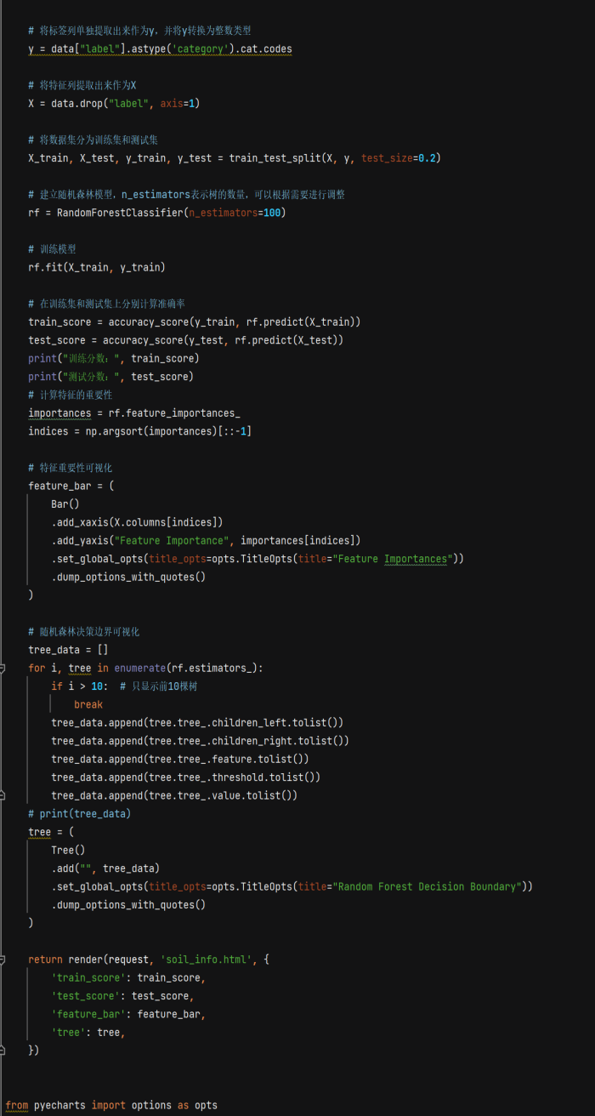

## **价格可视化模块**

### **模块描述**

价格可视化模块栏显示全国的草莓均价，如图：

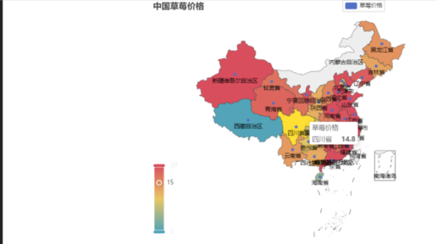

图 3-9-1

### **功能**

通过更形象的图示形式让用户更直接地了解到相关地价格。

### **业务流程图**

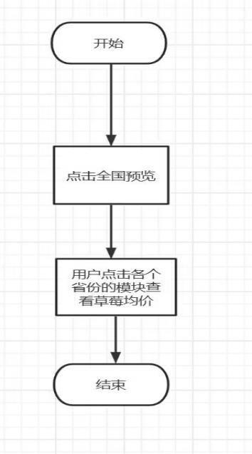

### **时序图**



# 数据库设计

## **目的和作用**

将数据分析的结果进一步整理，形成最终的计算机模型，以便开发人员建立物理数据库。

## **系统物理结构设计**

将数据分析的结果进一步整理，行程最终的计算机模型，以便开发人员建立物理数据库。

根据硬件设备和数据库平台系统，对数据库系统的物理存储结构进行规划，估计数据库的大小，增长速度，各主要部分的访问频度。确定数据文件的命名，日志文件的命名。数据文件和日志文件的物理存放位置，如果多个存储设备，需要规划数据文件的组织方式。

系统内存实用配置，一般来说，数据库系统会自动维护系统内存，但有时为了某些性能问题，可以根据需要对数据库的内存管理进行另行配置。

## **表设计**

数据库表的设计包含：

表名（中文名）

字段名称

字段类型

大小

允许为空

注释

### **user（用户表）**

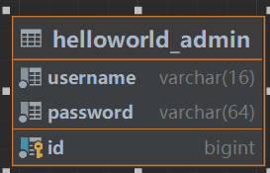

### **Apple_prices（价格表）**

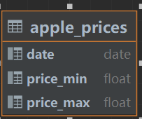

### **strawberry_data（草莓价格表）**

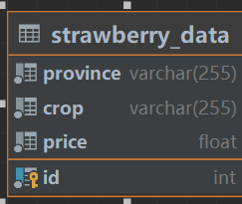

### **diseasespests（病害表）**

